 **TRƯỜNG ĐẠI HỌC CÔNG NGHIỆP TP.HỒ CHÍ MINH**

**KHOA CÔNG NGHỆ THÔNG TIN**

****

**BÁO CÁO CUỐI KỲ**

**MÔN PHÁT TRIỂN ỨNG DỤNG (CÓ ĐỒ ÁN)**

**ĐỀ TÀI**

***FILE TRANSFER BETWEEN COMPUTERS***

**Sinh viên thực hiện:**

* Phan Anh Duy (MSSV: 15021501 )
* Nguyễn Tấn Hiển (MSSV: 15014891)-Nhóm trưởng
* Nguyễn Phan Minh Chí (MSSV:15021481)

**Link Github:** https://github.com/ptud2017/-n-PTUD-Topic-5-

**Giảng viên hướng dẫn:** ThS.Huỳnh Thái Học

**I.Tổng quan**

## 1.1.Đề tài nghiên cứu (*FILE TRANSFER BETWEEN COMPUTERS* )

**Bảng kế hoạch thực hiện dề tài trong 10 tuần:**

|  |  |  |  |  |
| --- | --- | --- | --- | --- |
| **Tuần** | Công việc | Nguyễn Tấn Hiển | Nguyễn PhanMinh Chí | Phan Anh Duy |
| **1** | * Căn bản về ngôn ngữ lập trình java, ôn tập java căn bản | + Đọc thêm tài liệu java, thực hành tạo giao diện  + Lập kế hoạch cho 9 tuần tiếp theo | | |
| **2** | * Căn bản về mạng máy tính:   + Về giao thức UDP  + Mô hình hoạt động clients/server  + Stream | Tìm hiểu về Stream | Tìm hiểu về UDP | Tìm hiểu về client/serer |
| **3** | * Lập trình Socket UDP theo ví dụ (send 1 chuỗi) | Tìm hiểu về lập trình socket | | |
| Viết code phần UDP Server kết nối | Kiểm tra,thêm chú thích ,test chương trình | Viết code phần Client kết nối |
| **4** | * Đọc file và gửi file   + Tìm hiểu về đọc và gửi file  + Viết chương trình gửi file đơn giản cho Client và Server | - Đọc tài liệu  - Viết Code gửi file máy Server | - Đọc tài liệu  - Viết Code nhận file máy Client | - Đọc tài liệu  - Kiểm tra,sửa lỗi và chạy chương trình gửi file cơn bản |
| **5** | * Thực hành về thread | Tìm hiểu về thread trong lập trình socket java | | |
| Lập trình thread, ứng dụng vào mô hình clien/server,code | Lập trình thread, ứng dụng vào mô hình clien/server,code | Lập trình thread, ứng dụng vào mô hình clien/server,code |
| **6** | -Multithreaded Server trong Java | Đọc hiểu làm theo ví dụ | | |
| **7** | * Tạo giao diện cho chương trình client/server | Viết giao diện cho chương trình máy server | Sửa lỗi và hiệu chỉnh giao diện thêm nút chức năng | Viết giao diện cho chương trình máy client |
| **8** | * Chạy chương trình, kiểm tra, sửa lỗi | Hiệu chỉnh chương trình | | |
| **9** | * Chạy chương trình, kiểm tra, sửa lỗi |
| **10** | * Hoàn thiện chương trình và nộp sản phẩm | Kiểm tra chương trình và nộp sản phẩm | | |

* 1. **Tiến độ thực hiện đề tài:**

Bảng công việc hoàn thành của các thành viên

|  |  |  |
| --- | --- | --- |
| **Phan Anh Duy**  **(15021501)** | **Nguyễn Tấn Hiển (15014891)** | **Nguyễn Phan Minh Chí (15021481)** |
| -Viết code phần Client kết nối  - Kiểm tra,sửa lỗi và chạy chương trình gửi file cơ bản  - Code hoàn thiện gửi(nhận) file .  - Sửa lỗi và hiệu chỉnh giao diện thêm nút chức năng gửi file(phía server) và nhận file( phía client) | -Viết code phần UDP Server kết nối  - Đọc tài liệu ,viết Code gửi file (cơ bản ) cho máy Server  - Viết giao diện cho chương trình máy Server  -Tạo nút Browse để có thể chọn 1 file bất kỳ trong máy tính | - Kiểm tra,thêm chú thích ,test chương trình  - Đọc tài liệu,viết Code nhận file (cơ bản) cho máy Client  - Viết giao diện cho chương trình máy client |

**\* Nguyễn Phan Minh Chí**

***Công việc làm được:***

* Làm thực hành về java cơ bản.
* Tìm hiểu về lập trình UDP trong java.
* Tìm hiểu về lập trình socket và kiểm tra sửa lỗi code.
* Viết code nhận file của client.
* Tìm hiểu về thread và lập trình thread trong java.
* Làm các ví dụ về thread và chuyển thread thành mutithread.
* Viết code giao diện cho máy client.

**Code giao diện client:**

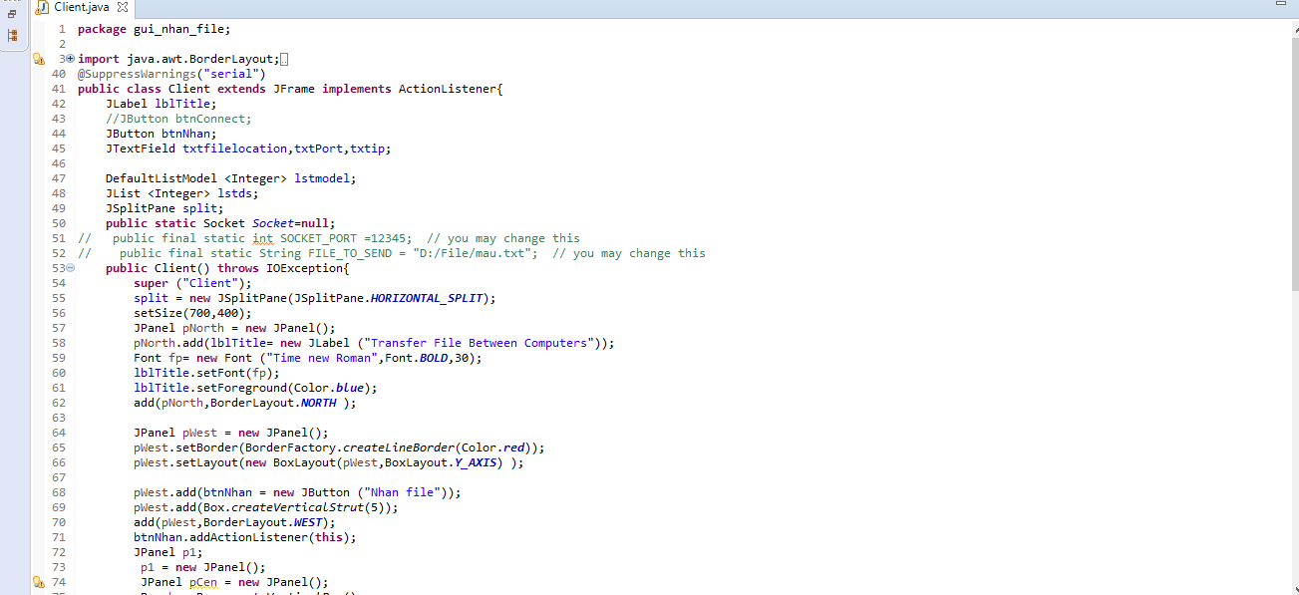

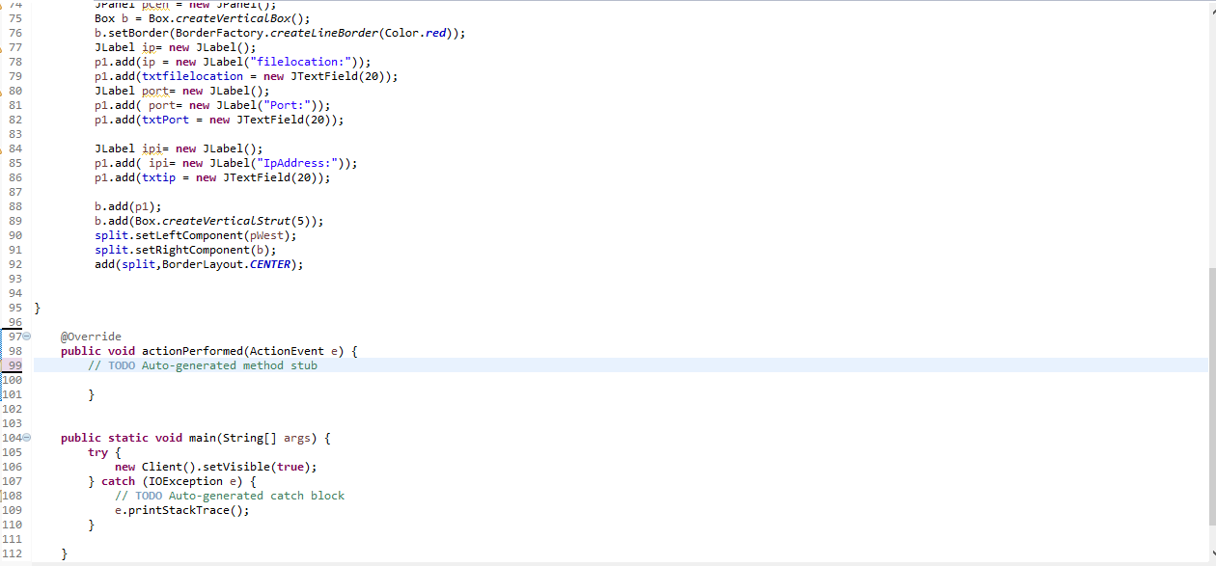

**\*Phan Anh Duy**

***Công việc làm được:***

* Làm thực hành về java cơ bản.
* Tìm hiểu về lập trình UDP trong java.
* Tìm hiểu về lập trình socket và kiểm tra sửa lỗi code.
* Tìm hiểu về thread
* Hoàn thiện code gửi (nhận) file
* Viết code phần Client kết nối
* Sửa lỗi và hiệu chỉnh giao diện thêm nút chức năng gửi file(phía server) và nhận file( phía client)

+Thêm sự kiện client

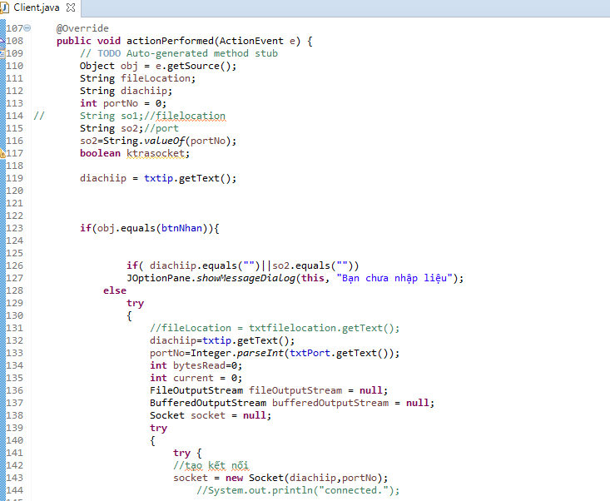

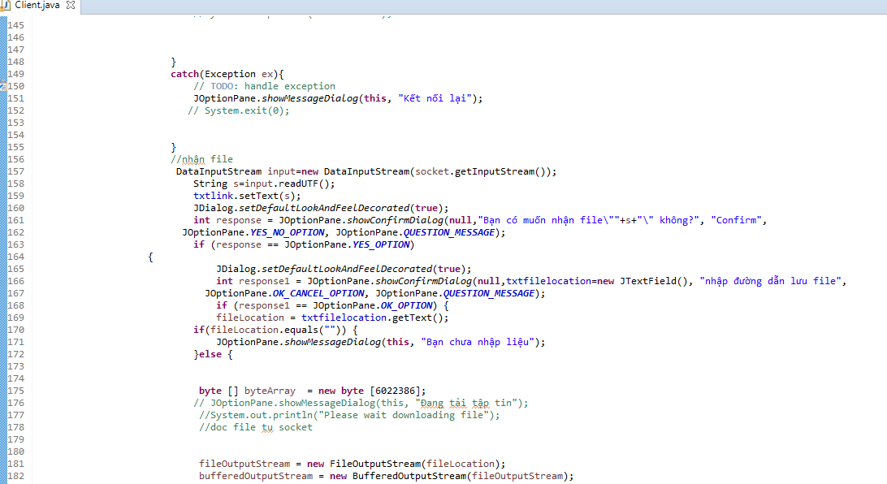

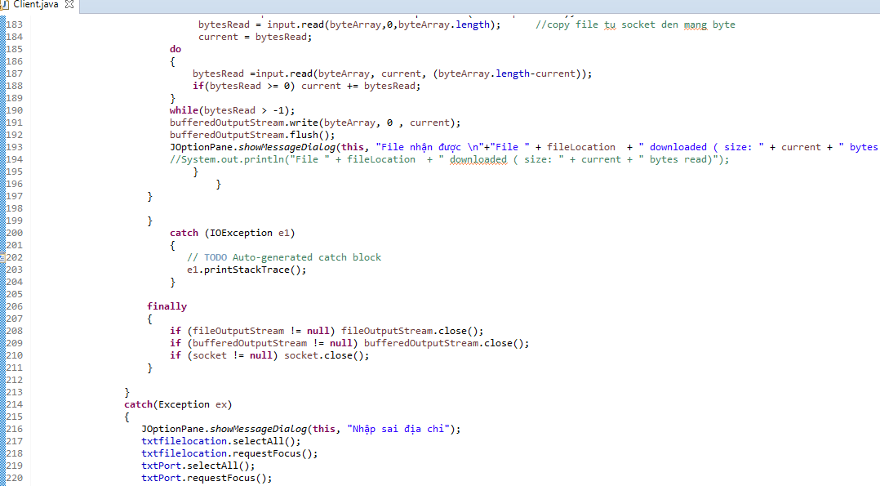

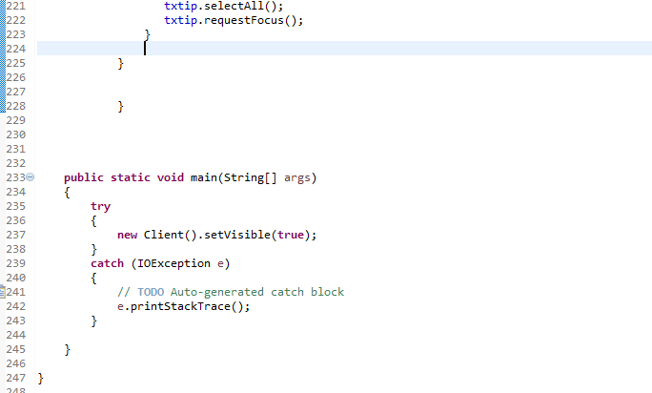

+Thêm sự kiện server

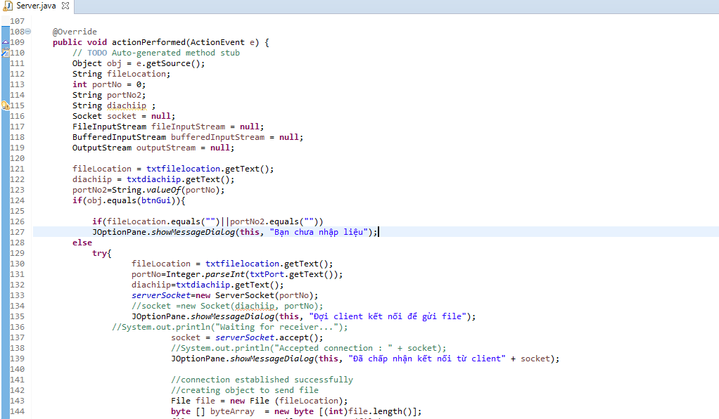

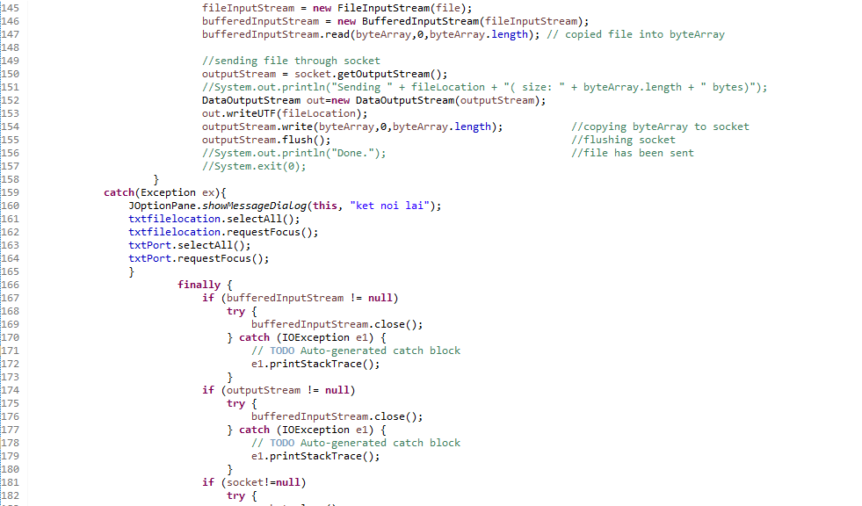

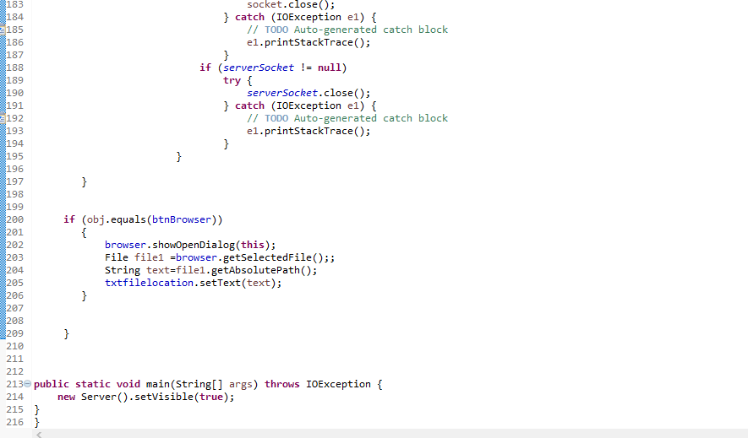

-Tổng hợp code và test chương trình gửi và nhận file.

**\*Nguyễn Tấn Hiển**

**Công việc thực hiện:**

- Thực hành về java cơ bản

- Tìm hiểu về Stream

- Viết code phần UDP Server kết nối

- Viết Code gửi file máy Server

- Tìm hiểu về thread trong lập trình socket java

- Lập trình thread, ứng dụng vào mô hình clien/server,code

- Viết code giao diện cho server

**Code giao diện server:**

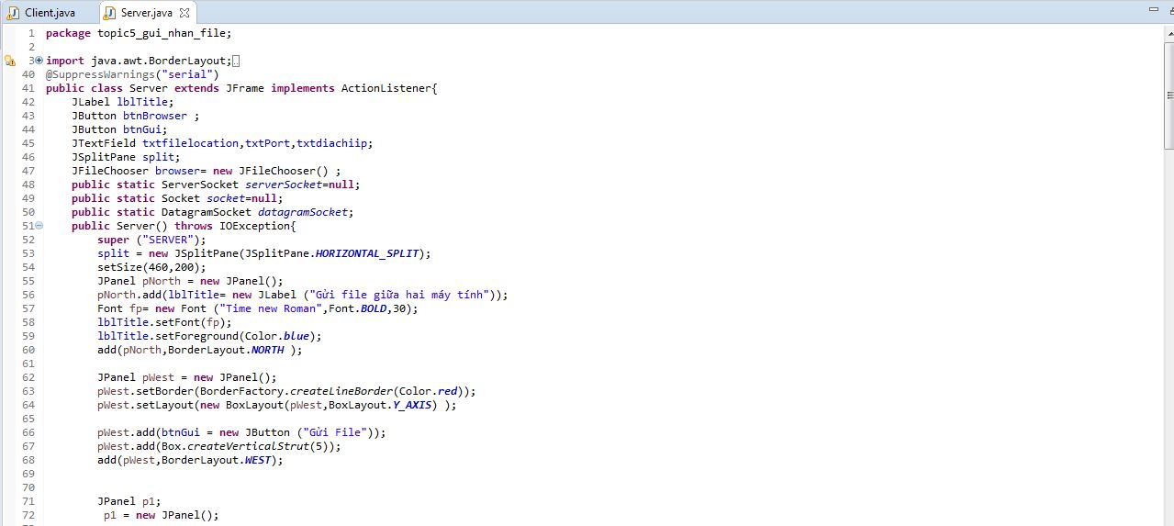

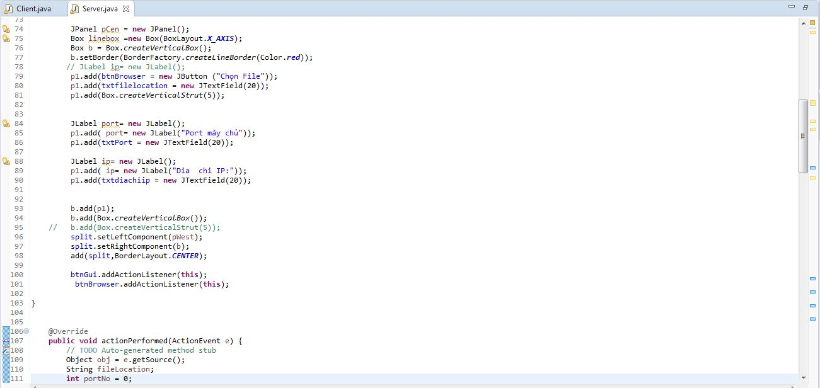

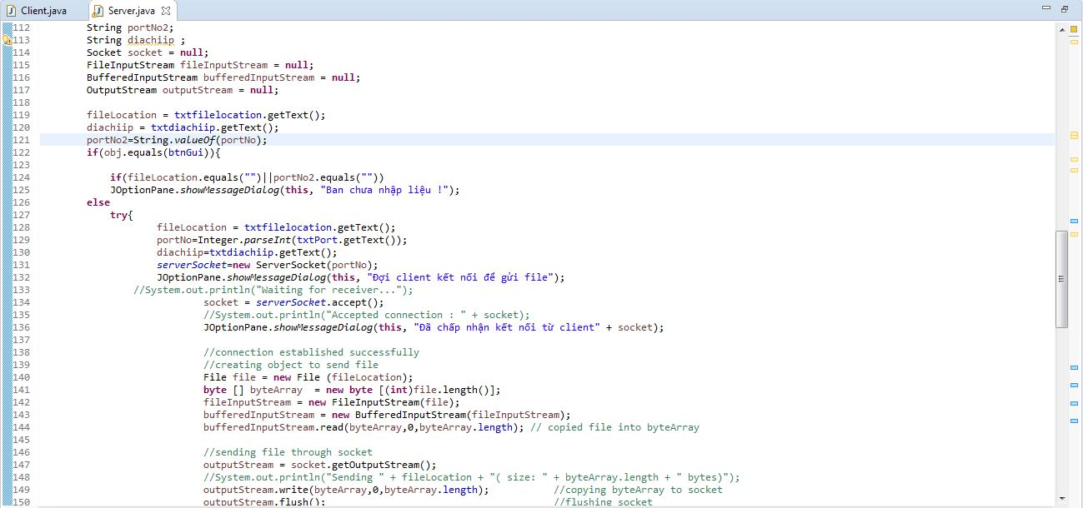

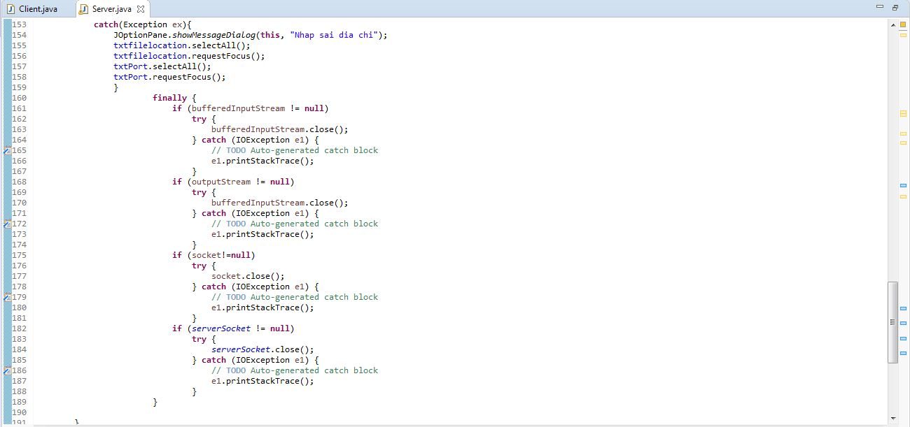

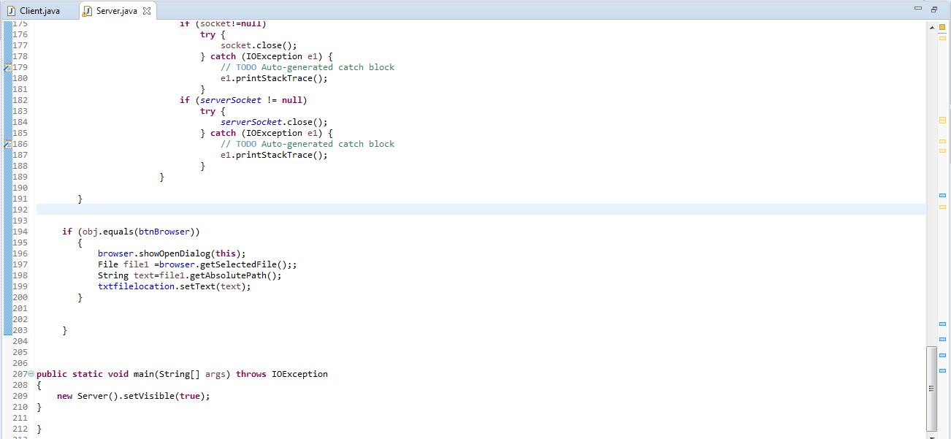

# II.Chi tiết thực hiện đề tài: *Truyền tập tin giữa hai máy tính sử dụng mạng Lan*

## 2.1.Đặc điểm truyền file giữa hai máy tính :

-Dùng mô hình client/server sử dụng socket (UDP)

### *a*)Sơ lược giao thức UDP

UDP (User Datagram Protocol) là giao thức truyền nhận dữ liệu dưới dạng các gói tin độc lập giữa các máy tính với nhau nhưng không đảm bảo sự toàn vẹn dữ liệu (không tin cậy). UDP là giao thức phi kết nối

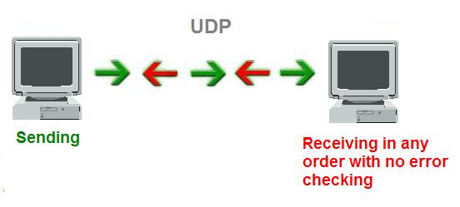

***Hình 1***

***Chế độ không kết nối (UDP)***

* Không tồn tại kênh giao tiếp ảo giữa hai bên giao tiếp
* Dữ liệu được gởi đi theo chế độ không bảo đảm: Không kiểm tra lỗi, không phát hiện không truyền lại gói tin bị lỗi hay mất, không bảo đảm thứ tự đến của các gói tin . . .
* Dữ liệu không chính xác, tốc độ truyền nhanh.
* Thích hợp cho các ứng dụng cần tốc độ, không cần chính xác cao: truyền âm thanh, hình ảnh . .

### b)Sơ lược về Socket

Socket là giao diện giữa chương trình ứng dụng với tầng vận chuyển. Nó cho phép ta chọn giao thức sử dụng ở tầng vận chuyển là TCP hay UDP cho chương trình ứng dụng của minh.

Tầng vận chuyển giúp chuyển tiếp các thông điệp giữa các chương trình ứng dụng với nhau. Nó có thể hoạt động theo hai chế độ:Giao tiếp có nối kết, nếu sử dụng giao thức TCP hoặc giao tiếp không nối kết, nếu sử dụng giao thức UDP

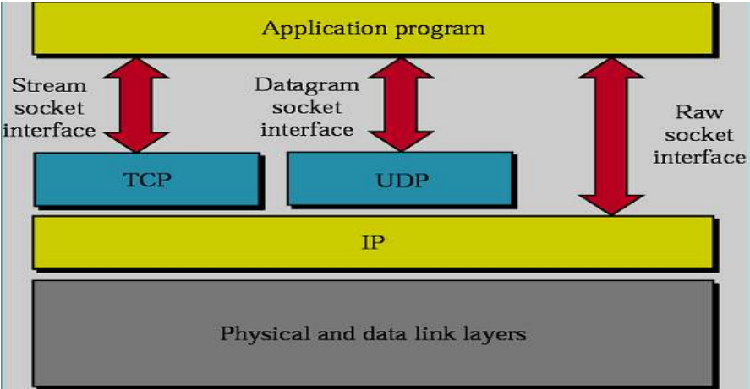

**Hình 2:Mô hình socket**

* Stream Socket: dùng cho connection-oriented protocol như TCP.
* Datagram Socket: dùng cho connectionless protocol như UDP.
* Raw Socket: dùng cho một số protocol của một số ứng dụng đặc biệt, dùng các dịch vụ trực tiếp của lớp IP.

### c)Mô hình Client-Server sử dụng Socket(UDP)

* Mô hình được phổ biến nhất trong các hệ thống phân tán là mô hình client/server.
* Mô hình truyền tin client/server hướng tới việc cung cấp dịch vụ.
* Quá trình trao đổi dữ liệu bao gồm:

+ Truyền một yêu cầu từ tiến trình client tới tiến trình server

+ Yêu cầu được server xử lý

+ Truyền đáp ứng cho client

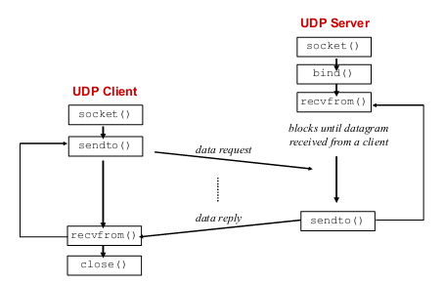

***Hình 3***

* *socket(): Server yêu cầu tạo một socket để có thể sử dụng các dịch vụ của tầng vận chuyển.*
* *bind(): Server yêu cầu gán số hiệu cổng cho socket*

Sau khi tạo Socket xong, Client và Server có thể trao đổi thông tin qua lại với nhau thông qua hai hàm sendto() và recvfrom(). Đơn vị dữ liệu trao đổi giữa Client và Server là các Datagram Package (Gói tin thư tín). Protocol của ứng dụng phải định nghĩa khuôn dạng và ý nghĩa của các Datagrame Package. Mỗi Datagrame Package có chứa thông tin về địa chỉ người gởi và người nhận (IP, Port).

## 2.2.Xây dựng giải pháp để truyền file

- Sử dụng một máy làm client và một máy làm Server

- Máy Server sẽ đảm nhận công việc gửi file đến máy client

- Máy Client sẽ nhận file từ máy Server gửi đến

- Để hai máy kết nối được ta sẽ tạo gán hai máy cùng địa chỉ Port

- Đồng thời máy Client sẽ nhập địa chỉ IP từ máy server để kết nối

## 2.3.Thiết kế ứng dụng

### a/ Phía Server

*Các bước thực hiện :*

*1.Mở giao diện Server để gửi file*

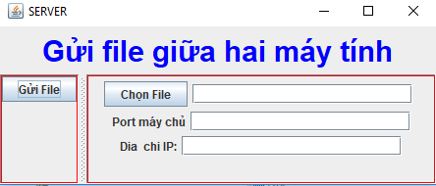

*2.Bấm nút chọn file*

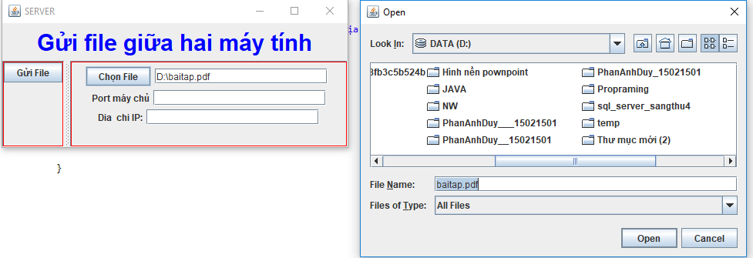

*3.Nhập port ,địa chỉ IP cho máy server( lưu ý:máy server và máy client cùng port)🡪bấm gửi file server hiện bảng thông báo* ***”Đợi client kết nối để gửi file”***

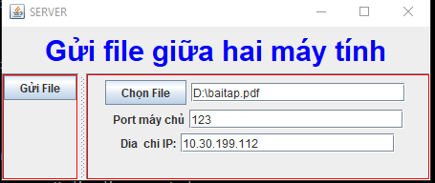

*4. Server chờ client kết nối để gửi file*

*+Server hiện bảng thông báo* ***”Đợi client kết nối để gửi file”***

*+ Sau khi phía client chấp nhận server tiếp tục hiện tin nhắn -> bấm ok*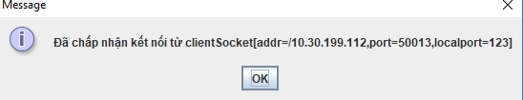

*5.Kết thúc phía Server*

### b/ Phía CLient:

*Các bước thực hiện:*

*1.Mở giao diện Client để thực hiện nhận file*

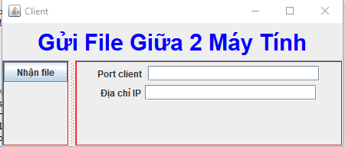

*2.Nhập port client, Địa chỉ IP -> bấm nút nhận file*

***\*Lưu ý: Địa chỉ port ,IP cùng với địa chỉ máy server.***

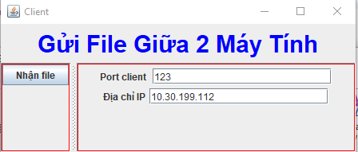

*3.Nhận file*

+Hiện bảng thông báo-> chọn “YES” để nhận file

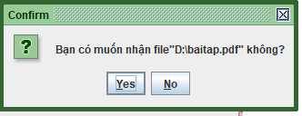

+Giao diện client hiện file mà server gửi đến “dòng màu đỏ” và đường dẫn đề lưu file

***\*Lưu ý:nhập đuôi file giống với server gửi đến***

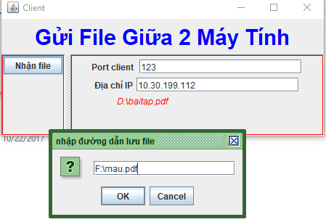

*4.File nhận được*

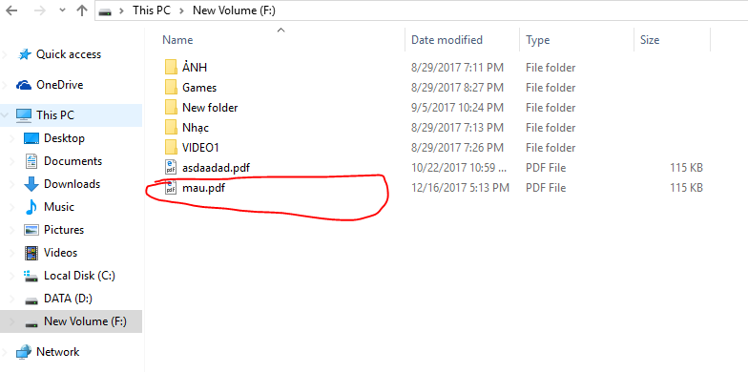

## 2.4 Những khó khăn khi thực hiện đề tài:

- Cần hiểu rõ cách truyền gửi file giữa 2 máy thông qua mạng LAN là như thế nào để có thể thực hiện đề tài một cách hiệu quả.

-Có khá nhiều kiến thức mới liên quan đến đề tài cần nắm như: lập trình socket, thread (multithread), giao thức UDP,…

-Tài liệu về đề tài của nhóm trên mạng khá ít nên cũng không có nhiều nguồn để tham khảo.

# III.Kết luận:

**-**Nhóm đã thực hiện được việc kết nối giữa 2 máy và gửi nhận file giữa 2 máy thành công

*\*Link hình:*

[*http://dulieu.tailieuhoctap.vn/books/cong-nghe-thong-tin/quan-tri-mang/file_goc_777812.pptx*](http://dulieu.tailieuhoctap.vn/books/cong-nghe-thong-tin/quan-tri-mang/file_goc_777812.pptx)

*\*Các link tài liệu tham khảo :*

*1.Opp*

[*https://www3.ntu.edu.sg/home/ehchua/programming/java/J3a_OOPBasics.html#zz-3.1*](https://www3.ntu.edu.sg/home/ehchua/programming/java/J3a_OOPBasics.html#zz-3.1)

[*http://docs.oracle.com/javase/tutorial/java/concepts/index.html*](http://docs.oracle.com/javase/tutorial/java/concepts/index.html)

[*http://congdongjava.com/forum/threads/slide-oop-l%E1%BA%ADp-tr%C3%ACnh-h%C6%B0%E1%BB%9Bng-%C4%91%E1%BB%91i-t%C6%B0%E1%BB%A3ng-trong-java.953/*](http://congdongjava.com/forum/threads/slide-oop-l%E1%BA%ADp-tr%C3%ACnh-h%C6%B0%E1%BB%9Bng-%C4%91%E1%BB%91i-t%C6%B0%E1%BB%A3ng-trong-java.953/)

*2.Stream*

[*http://www.javabeginner.com/learn-java/java-threads-tutorial*](http://www.javabeginner.com/learn-java/java-threads-tutorial)

[*http://tutorials.jenkov.com/java-concurrency/creating-and-starting-threads.html*](http://tutorials.jenkov.com/java-concurrency/creating-and-starting-threads.html)

*3.UDP-Client/Server*

[*http://www.cit.ctu.edu.vn/~dtnghi/netprog/4a-Socket.pdf*](http://www.cit.ctu.edu.vn/~dtnghi/netprog/4a-Socket.pdf)

*4.Lập Trình socket*

[*http://o7planning.org/vi/10393/huong-dan-lap-trinh-java-socket*](http://o7planning.org/vi/10393/huong-dan-lap-trinh-java-socket)

*http://www.codingdevil.com/2015/08/transfer-file-using-java-socket.html*

*5.Thread*

[*http://www.javabeginner.com/learn-java/java-threads-tutorial*](http://www.javabeginner.com/learn-java/java-threads-tutorial)

[*http://tutorials.jenkov.com/java-concurrency/creating-and-starting-threads.html*](http://tutorials.jenkov.com/java-concurrency/creating-and-starting-threads.html)

[*http://laptrinhvb.net/bai-viet/chuyen-de-vb-net/Gioi-thieu-va-huong-dan-su-dung-Thread-va-Multi-Thread,-Process-trong-visual-dot-net/a54766b0b5180aa5.html*](http://laptrinhvb.net/bai-viet/chuyen-de-vb-net/Gioi-thieu-va-huong-dan-su-dung-Thread-va-Multi-Thread,-Process-trong-visual-dot-net/a54766b0b5180aa5.html)

**MỤC LỤC**

Trang

1. **Tổng quan** 2

I.1 Bảng kế hoạch 2

I.2 Tiến độ thực hiện 3

1. **Chi tiết thực hiện đề tài** 11

II.1 Đặc điểm truyền file giữa 2 máy tính 11

II.2 Xây dựng giải pháp để truyền file 14

II.3 Thiết kế ứng dụng 15

1. **Kết luận** 17